Informe de validación — Etapa N°5 · Fundo Zapallar
Fundo Zapallar · Etapa N°5 (000027-03) · Informe final
Validaciones: 22-09-2026 14:00 23-09-2026 17:00 · Intervención placa 22-09-2026 → | 23-09-2026 17:00 → 28-09-2026 08:57 (foto Sensus vs App)
Sensus vs app WES | Lecturas Sensus | Red / medidor
Error 5,8 %  33,00 / 31,10 m³ | 5.144 5.177 m³ →  Δ 33 m³ | DN90 · techo 60 m³/h ≈ Q3 medidor 100 m³/h

1. Objetivo
Documentar la intervención en terreno sobre la placa de Etapa N°5 ante caudales anómalos incompatibles con la red DN90, y presentar el cálculo de validación entre lecturas mecánicas del medidor Sensus y el consumo de la app WES.
2. Resumen
Se detectaron pulsos del orden de 92 y 200 m³/h. Sensor inductivo, pulsos de revisión y voltajes OK; el error era de memoria de placa. Se reemplazó la memoria y se normalizó el punto. Validación Sensus vs app WES: error 5,8 % (aceptable (diferencia moderada)).
3. Actividades realizadas
3.1 Revisión en terreno
Sensor Census / inductivo OK, pulsos de revisión OK y voltajes correctos. Diagnóstico: falla de memoria de la placa. Acción: cambio de memoria; punto reparado/normalizado.
3.2 Medidor instalado
Medidor Sensus MeiStream Plus 100, serie 8 SEN01 2370 9030 (2023), Q3 = 100 m³/h. Módulo HRI-Mei B4 500 ms (serie 31730485), pulso DN 40–125 = 100 L/pulso. Lecturas: 5.144 m³ (22-09-2026) 5.177 m³ (23- → 09-2026); Δ 33 m³.
3.3 Criterio hidráulico (DN90)
Red DN90 fierro dúctil. Techo práctico 60 m³/h (~2,5 m/s). El medidor admite Q3 = 100 m³/h, pero la red ≈ no entrega de forma realista 92–200 m³/h (error de memoria).
Velocidad de referencia | Caudal teórico DN90
1,5 m/s | ≈ 34 m³/h
2,0 m/s | ≈ 46 m³/h
2,5 m/s (techo práctico) | ≈ 57–60 m³/h

4. Cálculo de validación
4.1 Lecturas fotográficas Sensus
Relojería del medidor: 22-09-2026 14:30 23-09-2026 16:54. →
 | 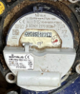
Sensus · 22-09-2026 14:30 | Sensus · 23-09-2026 16:54

4.2 Detalle del cálculo (22-09 14:00 23-09 17:00) →
Consumo app WES (hora 14 completa del 22-09 17:00 del 23-09) versus Δ de lecturas mecánicas Sensus. →
Validación Etapa N°5 — medidor Sensus (lectura mecánica)
ANÁLISIS | FECHA INICIAL | LECTURA (m³) | FECHA FINAL | LECTURA (m³) | CONSUMO m³ | HORAS
Etapa N°5 | 22-09-2026  14:00 | 5.144 | 23-09-2026  17:00 | 5.177 | 33,00 | 27

Total App WES | 31,10 m³
Total Lectura Sensus | 33,00 m³
% Error | 5,8 %

Error Sensus vs app WES: 5,8 % (1 31,10/33,00). −

4.3 Continuidad Sensus vs app WES (23-09 17:00 → 28-09 08:57)
Δ Sensus (terreno) | Δ App WES Etapa N°5 | Error
48 m³  Foto 23/09 → 28/09 | 47,60 m³  000027-03 · 112 h | 0.8 %  Aceptable

Validación de continuidad con lectura fotográfica Sensus del 28-09-2026 08:57 y la lectura de cierre previa (23-09 16:54 = 5.177 m³). App WES: misma ventana horaria que Matriz (h17 del 23-09 → h08 del 28-09). Lecturas: 5.177 → 5.225 m³ (Δ 48 m³; odómetro 005225).
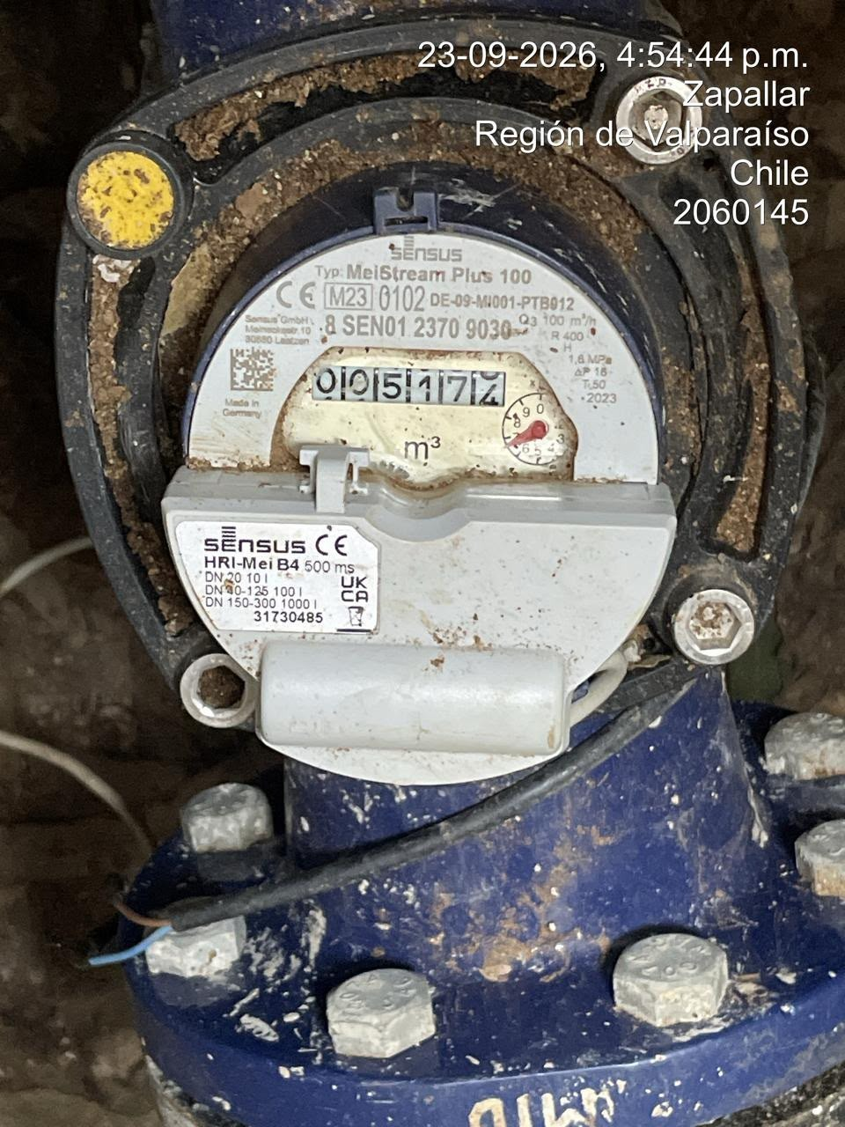 | 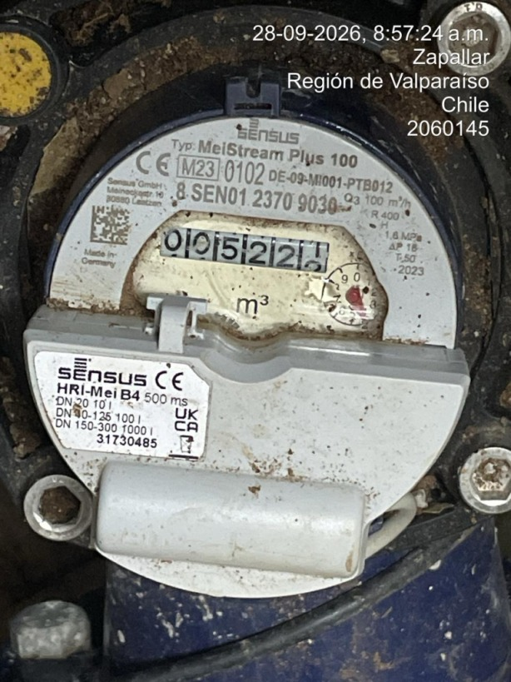
Sensus · 5.177 m³ · 23-09-2026 16:54 | Sensus · 5.225 m³ · 28-09-2026 08:57

Concepto | Valor | Nota
Lectura Sensus inicio | 5.177 m³ | 23-09-2026 16:54
Lectura Sensus fin | 5.225 m³ | 28-09-2026 08:57
Δ Sensus (terreno) | 48 m³ | Referencia mecánica
Δ App WES Etapa N°5 | 47,60 m³ | 000027-03
Error Sensus vs App | 0.8 % | Aceptable

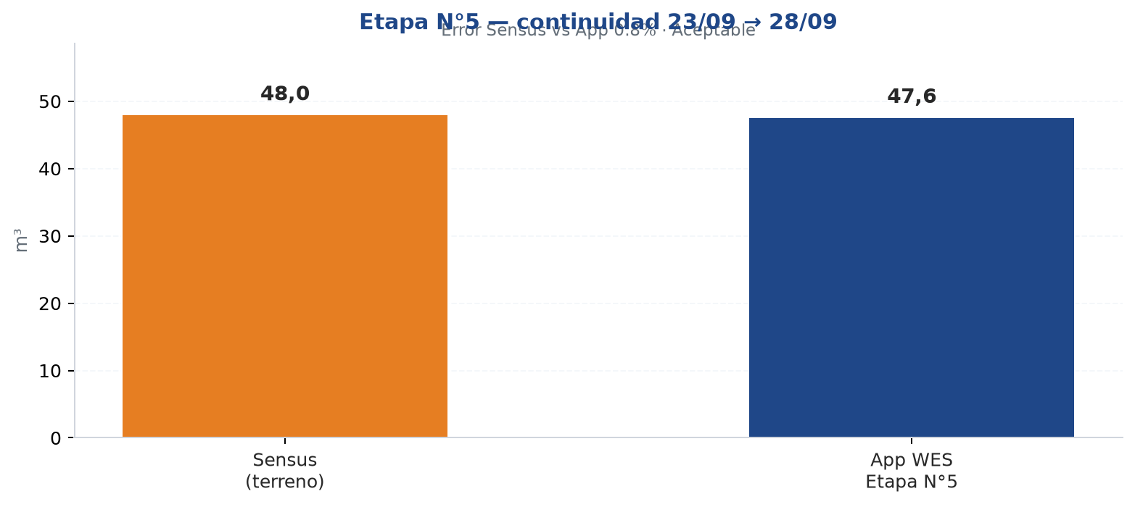
Error Sensus vs app: 0.8% (1 − 48/47,60). Aceptable.
5. Conclusión
Se confirma falla de memoria de placa (sensor Sensus/HRI y voltajes OK). Validación post-cambio: lectura mecánica 33,00 m³ vs app WES 31,10 m³ (% error 5,8 %). Aceptable (diferencia moderada). El agente IA de WES revisará de forma diaria que el caudal esté de acuerdo al consumo histórico del punto y al máximo de consumo compatible con la matriz DN90 (umbral 60 m³/h). Continuidad 23–28/09: Sensus 48 m³ vs App 47,60 m³ (error 0.8%, Aceptable).
WES · Informe final · Fundo Zapallar · 28-09-2026 17:41

